Пантюк И.В., Хайкина Т.В. // Социально-педагогическая работа. – 2012. – № 3. – С. 7–15.
Психологическая оценка профессиональной идентичности
будущих специалистов по социальной работе
РЕЗЮМЕ: Проведено исследование личной идентичности студентов 1-4 курсов специальности социальная работа, которое показало, что студенты первого курса переживают кризис идентичности. Студенты старших курсов обладают достигнутым уровнем личной идентичности, включающим в себя различные составляющие личной идентичности, а на четвертом курсе и «перспективное Я». Продиагностировав уровень профессиональной идентичности студентов, нами установлен наиболее желательный достигнутый позитивный уровень идентичности на втором (21,43%) и четвертом курсах обучения (21,05%). Выявлены мотивы профессиональной деятельности студентов специальности «социальная работа»: наибольшим оптимальным мотивационным комплексом руководствуются студенты второго курса (73,33%), что указывает на преобладание внутренней мотивации над внешней.
В социально-экономических условиях современного общества, переживающего глубокие трансформации, все более обостряются проблемы повышения качества высшего образования, возрастают требования к уровню профессиональной подготовки будущих специалистов. Возникающие в обществе конфликты и социальные перемены в немалой степени изменяют роль и место специалистов по социальной работе, которые традиционно выступают посредниками между индивидом, нуждающимся в какой-либо помощи, и обществом в целом [2, 4, 8]. Они соединяют в своей деятельности функции психолога, адвоката, социального терапевта и педагога. При этом, с одной стороны, многогранность профессии предполагает комплексную, системную подготовку, с другой стороны, требует дифференцированного подхода, при котором необходимо учитывать конкретную специализацию и современный контекст.
Социальная работа — это очень сложный процесс, который требует глубоких знаний в области теории управления, экономики, психологии, социологии, педагогики, медицины, правоведения и т.д. Сам факт наличия или отсутствия в обществе такой профессии, как социальная работа, определяет то, под каким углом зрения воспринимаются индивидом и государством социальные проблемы, формируются ли ценности гражданского общества. Она по определению играет роль посредника между индивидами, отдельными группами, частными и государственными организациями, и, как новая профессия и инновационная практика, связана с изменением жизненных форм, ценностей и профессиональных идентичностей [3]. Исходя из этого, поиск адекватных компетенций во многом позволит очертить профессиональное поле подготовки специалистов по социальной работе [12, 13, 14]. Социальная работа — относительно новый вид профессиональной деятельности, соответственно, новая область научного знания и новое направление в подготовке специалистов [4, 5, 17].
Трансформация высшего образования в Беларуси требует большего внимания к психологическим аспектам профессионального становления студентов [6, 7, 9]. Согласно новой образовательной парадигме специалист по социальной работе должен владеть не только фундаментальными профессиональными знаниями и навыками практической деятельности, но и определенным профессиональным самосознанием, выражающимся в профессиональной идентичности [11]. Профессиональная идентичность, по Шнейдер Л.Б., есть самореферентность, т.е. ощущение и осознавание уникальности функционального и экзистенциального Я в его профессиональном служении и неповторимости личностных и профессиональных свойств, при наличии принадлежности социальной и профессиональной реальности [10, 15, 16].
Профессиональная идентичность в сфере деятельности специалиста по социальной работе является еще более важным критерием для успешного функционирования в профессии, так как работа в данной области предполагает наличие личных психологических качеств и профессиональной расположенности к работе с людьми, которые обращаются за консультацией или помощью [1, 7]. Проблема благополучия общества является основой деятельности специалиста по социальной работе. Степень разработанности проблемы можно охарактеризовать как недостаточную.
В связи с этим актуальность данной работы заключается в специфичности деятельности специалиста по социальной работе с людьми, имеющими различные социальные статусы и ценностные установки, вследствие чего специалист должен обладать рядом личных, профессиональных качеств, а также знаниями и умениями работы с различными категориями граждан. Чтобы не ошибиться в выборе своей профессии, а также успешно выполнять ее, следует осознать свою профессиональную идентичность, так как главный принцип деятельности специалиста по социальной работе: не навредить.
Цель данной работы: установление психологической оценки профессиональной идентичности будущих специалистов по социальной работе.
Задачи: 1) Установить самооценку идентичности у студентов специальности: «социальная работа» 1-4 курсов. 2) Выявить уровень профессиональной идентичности у студентов 1-4 курсов; 3) Определить мотивацию профессиональной деятельности студентов 1-4 курсов специальности «социальная работа».
Методы исследования: диагностические методики «Кто Я?» М. Кун, Т. Маркпартленд (модификация Т.В.Румянцевой); методика Л.Б. Шнейдер «Профессиональная идентичность»; методика «Мотивация профессиональной деятельности» К. Замфир в модификации А. А. Реана; методы статистической обработки.
Объектами данного исследования явились студенты гуманитарного факультета БГУ специальности «социальная работа» 1-4 курсов в количестве 61 человек, выборка которых составила: 1 курс – 13 студентов; 2 курс – 14 студентов; 3 курс – 15 студентов; 4 курс – 19 студентов. Предмет исследования: профессиональная идентичность студентов специальности «социальная работа» 1-4 курсов.
Результаты исследования личной идентичности студентов 1 курса показали, что у всех студентов сформировавшийся уровень самооценки, лишь у одного студента она неустойчивая, что говорит о несформированности личности. У 9 студентов из 13 адекватный уровень самооценки, что свидетельствует о реалистичности представлений о себе и позитивном отношении. Наличие неадекватно завышенной самооценки у студентов свидетельствует о неадекватном восприятии собственной личности, снижении критичности, переоценке своих способностей. Валентность высказываний позволяет судить об положительном отношении к себе. У всех студентов наблюдается достаточно высокий уровень дифференциации и рефлексии.
Наиболее отличительным в диагностике студентов первого курса является то обстоятельство, что в их самоописании отсутствует временной аспект идентичности, а также редко встречается указание социальных ролей. Так, например, только у одного испытуемого была обозначена характеристика «студентка». Наиболее характерным стало описание своих личных качеств с помощью прилагательных.
Среди личностных качеств, которые были студентами перечислены в самоописании, достаточно много качеств, которыми должен обладать специалист по социальной работе: добрая, отзывчивая, общительная, уважение, помощь, культурная, милосердная и т.д., однако, среди них есть и те, которые не соответствуют требованиям профессии: равнодушная, агрессивная, обидчивая и т.д. Вследствие этого студенты первого курса не в полной мере обладают личными качествами, которые совпадают с ценностями социальной работы.
В целом наблюдается кризис идентичности и инфантильность студентов первого курса, что может быть связано с изменением социальной роли (ученик-студент), переменой коллектива и вследствие этого переоценкой себя и собственных качеств.
Исследование личной идентичности студентов второго курса показало, что уровень самооценки студентов второго курса составляют адекватный уровень самооценки (42,9%) и неадекватно завышенный (57,1%). Таким образом, часть группы способна реалистично осознавать и оценивать как свои достоинства, так и недостатки, правильно оценивает свои возможности применительно к различным жизненным ситуациям; другая, большая часть, гипертрофированно оценивают свои достоинства: переоценивают и приписывают их, с другой стороны, недооценивают и исключают у себя недостатки. Они ставят перед собой более высокие цели, чем те, которых могут реально достигнуть, у них высокий уровень притязаний, не соответствующий их реальным возможностям.
Валентность студентов второго курса имеет по 50% в характеристике позитивных и завышенных тенденций. Таким образом, валентность одной половины группы студентов находится в стадии позитивной идентичности, что характеризуется настойчивостью в достижении цели и социальной смелостью, наличие завышенной валентности свидетельствует об импульсивности и непостоянстве.
Самоописание большинства студентов второго курса содержит как прилагательные, так существительные и глаголы. Исходя из этого, можно сделать вывод о том, что такие студенты принадлежат к гармоничному типу личности. Почти все студенты обозначили свои поло-ролевые идентификации (брат, дочь, студент, девушка).
Студенты данного курса обучения обозначили наличие у себя достаточно большого количества качеств, которые необходимы в профессиональной социальной работе (творческий, добрый, коммуникабельный, помощь, толерантный и т.д.). Эта категория испытуемых дала себе более полную личную характеристику качеств, которые должны присутствовать в личности социального работника по сравнению с первым курсом. Количество личных качеств, которые могли бы помешать в осуществлении социальной работы, наблюдается в небольшом количестве и у отдельных студентов (например, неуверенность, лень, застенчивость). Следует отметить, что эти качества у испытуемых присутствуют в малом количестве. Студенты второго курса обладают высоким уровнем рефлексии и высоким уровнем дифференцированности. Это свидетельствует о сформированности представлений о себе как личности, принятии себя.
Таким образом, студенты второго курса обладают достаточно высоким уровнем личной идентичности, что говорит о сформированности основных качеств личности, принятии себя, что может быть связано с тем, что эти студенты прошли фазу адаптации к новой для них ситуации, определились роли в коллективе.
По результатам исследования самооценки студентов третьего курса можно сделать следующие выводы: уровень самооценки большинства студентов (60%) соответствует адекватному, что свидетельствует о реалистичности представления о себе. Другая часть студентов (40%) имеет неадекватно завышенный уровень самооценки. Таких студентов можно охарактеризовать как самоуверенных, имеющих завышенный уровень притязаний.
Картина валентности предстает в следующем виде: 80% испытуемых имеют позитивную валентность, которая выступает признаком адаптивного состояния идентичности, так как связано с настойчивостью в достижении цели, точностью, ответственностью, деловой направленностью, социальной смелостью, активностью, уверенностью в себе. 6,7% студентов (т.е. 1 человек) имеет нейтральный оттенок валентности, 13,3% студентов имеют завышенную валентность, что характеризует состояние этих студентов как неадаптивное.
Студенты третьего курса в большей степени характеризовали себя со стороны внешних, межличностных качеств, а также с точки зрения социальных ролей, носителями которых они являются. Среди личных качеств, необходимых для профессиональной деятельности наиболее часто встречались: ответственность, доброта, общительность. Качества, которые не совпадают с ценностями социальной работы: обидчивость, вспыльчивость, тревожность. Студенты третьего курса не обладают в достаточном количестве личными качествами, необходимыми для осуществления профессиональной деятельности в социальной работе. Однако обладают достаточно критичным взглядом на свою личность, что позволяет предположить, что динамика их изменений будет положительной.
Таким образом, по результатам проведенного исследования третьего курса можно сделать вывод, что группа в целом характеризуется достаточно высоким уровнем личной идентичности, что говорит о реальном представлении о собственной личности, включении во внутренний мир не только своих индивидуальных характеристик, но и осознание своей принадлежности к различным социальным группам и, соответственно, принятием социальных ролей. Такой результат можно объяснить тем, что студенты третьего курса уже имеют достаточно хорошее представление о себе как о личности и о своих возможностях в результате самостоятельной деятельности, а также они достаточно адаптированы к ситуации обучения в университете и к своей группе, в которой они находились 2 года.
Большинству студентов 4 курса (89,5%) присущ неадекватно завышенный уровень самооценки, что говорит о переоценке себя и своих возможностей, а также об излишней самоуверенности. Это может быть связано с тем, что на четвертом курсе студенты чувствуют себя достаточно уверенно, поскольку пройдены все тяжелые уровни адаптации к обучению в ВУЗе и формированию группы, в которой они обучаются. 10,5% студентов имеют адекватную самооценку, которая позволяет регулировать уровень притязаний и правильно оценивать собственные возможности применительно к различным жизненным ситуациям.
Валентность студентов четвертого курса состоит из позитивной валентности ( 73,7%), завышенной ( 15,8%) и нейтральной (10,5%). Общий уровень валентности четвертого курса выступает признаком адаптивного состояния идентичности, так как связано с настойчивостью в достижении цели, точностью, ответственностью, деловой направленностью, социальной смелостью, активностью, уверенностью в себе.
Личностные качества студентов данного курса во многом соответствуют требованиям специальности. Наиболее встречающиеся из них: доброта, отзывчивость, общительность, активность. Качества, которые отрицательно скажутся на выбранной деятельности: эгоистичность, вспыльчивость, импульсивность. Однако по результатам данного исследования можно предположить, что у большинства студентов четвертого сформировалось достаточное количество личных качеств, которые будут полезными будущему специалисту в профессиональной деятельности.
В самоописании студентов этого курса присутствует достаточно много идентификаций со своей социальной ролью ( студентка, дядя, сын, подруга, сестра и т.д.), а также нейтральное либо эмоционально-положительное наличие обозначение своего пола. Такие показатели характеризуют студентов, как взрослых, сформировавшихся индивидов. В самоописании студентов данного курса присутствуют характеристики, относящиеся к разным частям речи, а также высокий уровень рефлексии.
По итогу проведения исследования четвертого курса по данной методике можно сделать вывод о том, что эти студенты имеют высокий уровень личной идентичности и сформированное представление о себе как члене социума. Обобщенные данные исследования личной идентичности студентов 1-4 курса представлены на гистограмме № 1.
Гистограмма № 1. Уровень самооценки личной идентичности студентов 1-4 курсов
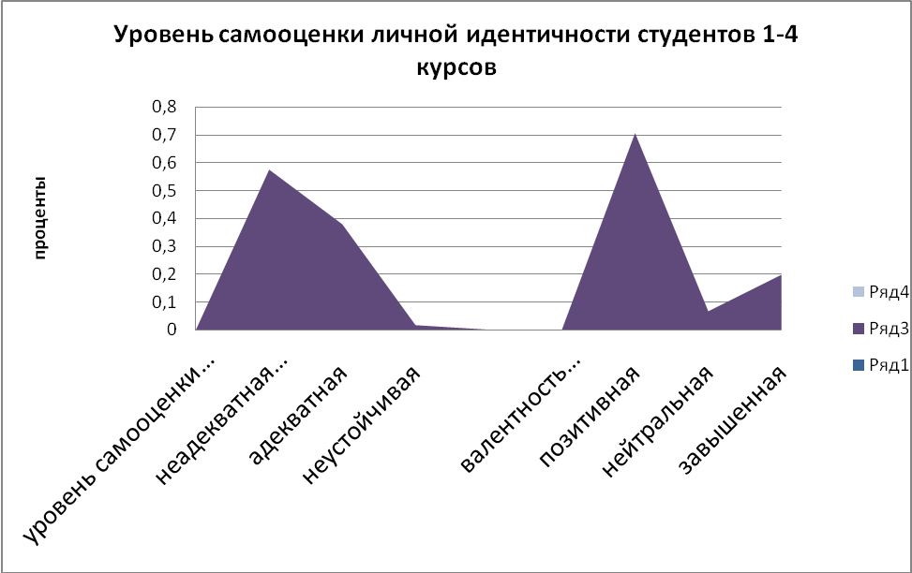
Из гистограммы видно, что у всех студентов отмечается сформировавшийся уровень самооценки личной идентичности; у 57% студентов отмечается неадекватно завышенная самооценка; у 38% - адекватная; у 1,6% -неустойчивая; у 71% - позитивная валентность; у 7% - нейтральная; у 20% -завышенная.
Таким образом, исследование личной идентичности студентов 1-4 курсов специальности социальная работа показало, что у всех студентов сформировавшийся уровень самооценки; студенты первого курса переживают кризис идентичности, они не в полной мере обладают личностными качествами, которые совпадают с ценностями социальной работы. Студенты старших курсов обладают достигнутым уровнем личной идентичности, включающим в себя различные составляющие личной идентичности, а на четвертом курсе и «перспективное Я». Большинство студентов (57%) гипертрофированно оценивают свои достоинства: переоценивают и приписывают их, с другой стороны, недооценивают и исключают у себя недостатки. Они ставят перед собой более высокие цели, чем те, которых могут реально достигнуть, у них высокий уровень притязаний, не соответствующий их реальным возможностям.
На основе представленных выше данных можно сделать следующие выводы: большинство студентов первого курса переживают кризис личной идентичности, что вполне может быть связано со сменой обстановки и коллектива в связи с началом обучения в ВУЗе; студенты второго курса имеют достаточный уровень личной идентичности с тенденцией уровня самооценки к завышению, что можно объяснить обстоятельством того, что эти студенты уже адаптировались к обучению в ВУЗе, своей группе. На третьем курсе наблюдается также достигнутая личная идентичность, что напрямую связано с длительным обучением студентов, осознании свой собственной роли как индивида и члена общества, в котором они функционируют, а также определенности и постоянстве обстоятельств, в которых они реально существуют. Студенты четвертого курса имеют сформированную личную идентичность , чему способствует не только устойчивость обстоятельств, социума и социальных ролей, но и отсутствии внешнего раздражителя в виде нужды в определенности своего будущего, так как в начале обучения на четвертом курсе студенты еще не задумываются о том, где и в качестве кого после окончания обучения они будут находится.
Исследование уровня профессиональной идентичности студентов мы проводили с помощью методики Л.Б.Шнейдер «Профессиональная идентичность». Результаты исследования профессиональной идентичности студентов первого курса представлены ниже на диаграмме № 1.
Диаграмма №1. Профессиональная идентичность студентов 1 курса.
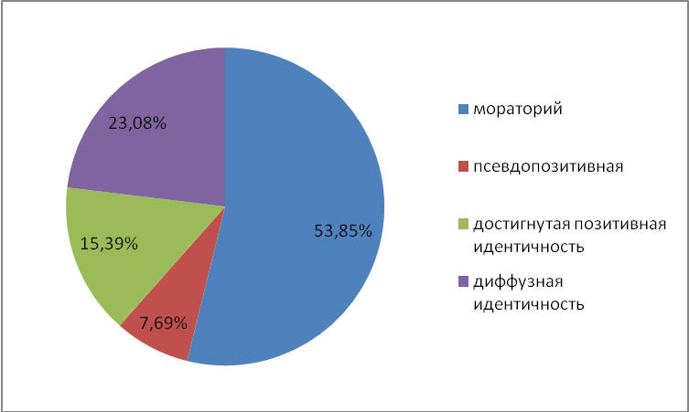
Таким образом, на основе полученных результатов можно сделать следующие выводы об уровне профессиональной идентичности студентов первого курса: студентам первого курса наиболее характерен уровень профессиональной идентичности мораторий (53,85%). Также идентичность 23,08% студентов принадлежит к уровню диффузной идентичности, а 15,39% студентов имеют уровень достигнутой позитивной идентичности. Наименее характерна для данной группы студентов псевдопозитивная идентичность.
Наличие высокого показателя по уровню профессиональной идентичности, характеризующимся стадией моратория, свидетельствует о статусе кризиса идентичности, а также высоким уровнем тревожности. Это может быть связано с тем, что студенты первого курса только приступили к обучению в ВУЗе и, следовательно, у них не сформировалось представление о будущей профессии. Результаты исследования профессиональной идентичности студентов второго курса представлены ниже на диаграмме № 2.
Диаграмма № 2. Профессиональная идентичность студентов второго курса.
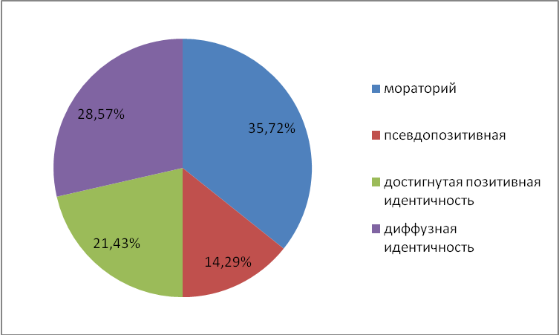
Показатели профессиональной идентичности второго курса можно охарактеризовать следующим образом: наивысший уровень профессиональной идентичности принадлежит состоянию моратория (35,72%). Немного ниже этого показателя расположен уровень диффузной идентичности (28,57%), достигнутая позитивная идентичность достигает значения 21,43%. И, как и на первом курсе, псевдопозитивная идентичность имеет самое низкое значение. Таким образом, можно сделать вывод о том, что студентам второго курса присущи перечисленные уровни идентичности, но данная категория студентов характеризуется наличием более высоких показателей по уровню идентичности, характеризующимся стадиями моратория и диффузной идентичности. Можно сделать предположение о том, что полученные результаты свидетельствуют о кризисе идентичности, отсутствии четких целей и неопределенности личности. Однако у студентов второго курса наблюдается также достаточная степень достигнутой позитивной идентичности, что характеризует определенную часть студентов как направленных и ориентированных личностей, которые имеют свои цели и убеждения. Данные исследования студентов третьего курса также представлены в виде диаграммы на диаграмме № 3.
Диаграмма № 3. Профессиональная идентичность студентов третьего курса.
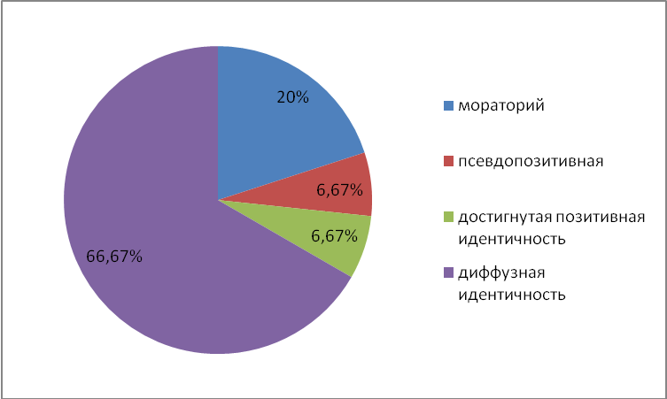
Исследование студентов третьего курса показало, что этой категории наиболее характерен диффузный вид идентичности (66,67%), остальные виды идентичности находятся на значительно более низком уровне, из которых выделяется мораторий, набравший 20% по шкале идентичности. Диффузный вид идентичности, присущий студентам третьего курса свидетельствует о том, что у них нет определенных целей и убеждений, а также отсутствуют попытки их формирования, а также такие студенты могут переживать ряд негативных психических состояний. Результаты исследования студентов четвертого курса представлены ниже на диаграмме № 4.
Диаграмма № 4. Профессиональная идентичность студентов четвертого курса
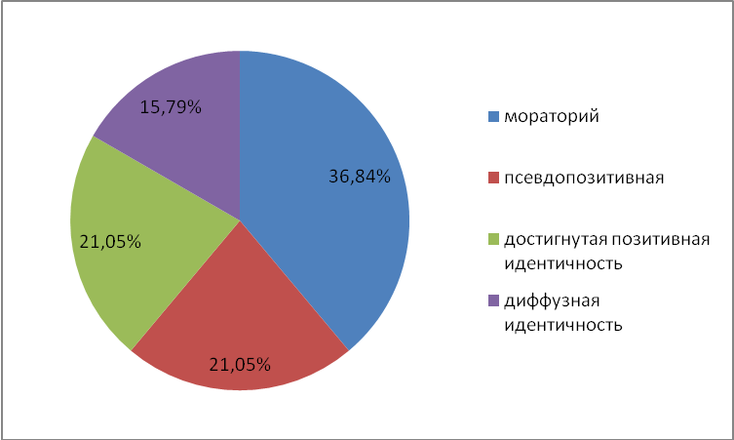
Данные исследования четвертого курса показали, что этим студентам наиболее характерен уровень идентичности, характеризующийся стадией моратория (36,84%), а также достаточно показательными стали результаты по шкале псевдопозитивной и достигнутой позитивной идентичности (21,05%). Такие результаты свидетельствуют о статусе кризиса идентичности некоторых студентов и об активности в стремлении преодолеть его, о низком уровне рефлексии и гипертрофированности других, а также о сформировавшихся целях и ценностях других, их направленности и осмысленности жизни.
Среднее значение каждого показателя по четырем исследуемым курсам изображены в виде диаграммы на диаграмме № 5.
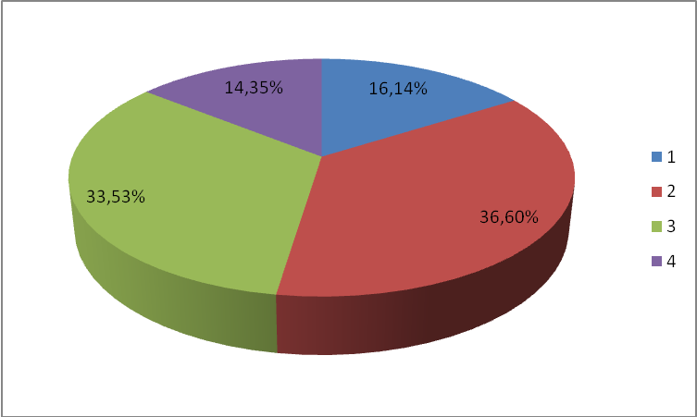
1 – достигнутая позитивная идентичность; 2 – мораторий; 3 – диффузная идентичность; 4 – псевдопозитивная идентичность.
Таким образом, можно сделать вывод, что исследуемым студентам с первого по четвертый курс в среднем наиболее присущ уровень профессиональной идентичности, характеризующийся мораторием ( 36,60%). Это свидетельствует о том, что в большинстве своем студенты, обучающиеся в ВУЗе переживают кризис идентичности, однако активно пытаются его преодолеть, однако некоторые студенты имеют достаточно высокий уровень диффузной идентичности (33,53%), что свидетельствует об отсутствии целей, ценностей и убеждений и не предпринимающих активных попыток к их формированию. Достигнутая позитивная идентичность имеет не столь высокие значения (16,14%), однако это характеризует готовность некоторых студентов к работе в профессии и сформированность качеств, необходимых для успешного функционирования в данной области. Обобщенные данные исследования профессиональной идентичности студентов 1-4 курса представлены в таблице № 1.
Таблица № 1. Обобщенные данные исследования профессиональной идентичности студентов 1-4 курса
Тип идентичности | Курс
Тип идентичности | 1 | 2 | 3 | 4
Достигнутая позитивная идентичность* | 15,39% | 21,43% | 6,67% | 21,05%
Мораторий** | 53,85% | 35,72% | 20% | 36,84%
Диффузная идентичность** | 23,08% | 28,57% | 66,67% | 15,79%
Псевдопозитивная* | 15,39% | 14,29% | 6,67% | 21,05%
* различия значимы при р<0.01 ** различия значимы при р<0.05
Различия достоверны при достигнутом и псевдопозитивном типе идентичности между различными курсами на 1% уровне (р<0.01), что свидетельствует о высокой существенности данных различий. При моратории и диффузной идентичности различия значимы на 5 % уровне (p<0.05), что свидетельствует также о достаточно высоком уровне значимости существующих различий в распределении признака между курсами обучения.
Полученные данные свидетельствуют о высоком уровне достигнутой позитивной идентичности на втором и четвертом курсе у студентов, что является показателем готовности к профессиональной деятельности в своей области и сформированности надлежащих навыков и ценностей. На втором курсе это может быть связано с успешным усвоением и «вхождением», принятием своей будущей профессии за период первого курса. Второй курс характеризуется большей активностью, энтузиазмом, так как они находятся на стадии, когда учеба в ВУЗе приносит удовольствие, новые впечатления, поэтому они с удовольствием воспринимают новую информацию о будущей профессии, вследствие чего улучшается показатель профессиональной идентичности. А на четвертом курсе данный показатель является следствием профессионального обучения в ВУЗе, когда приходит время определяться в жизни и строить собственные профессиональные планы. Однако невысокие показатели по данной шкале свидетельствуют о наличии проблемы профессиональной идентичности в процессе обучения в ВУЗе.
Результаты исследования мотивов профессиональной деятельности по методике К. Замфир в модификации А. А. Реана по каждому курсу представлены в виде таблиц. В процессе исследования были выявлены следующие мотивационные комплексы студентов первого курса, представленные в виде диаграммы № 6.
Диаграмма № 6. Мотивационные комплексы профессиональной деятельности студентов первого курса
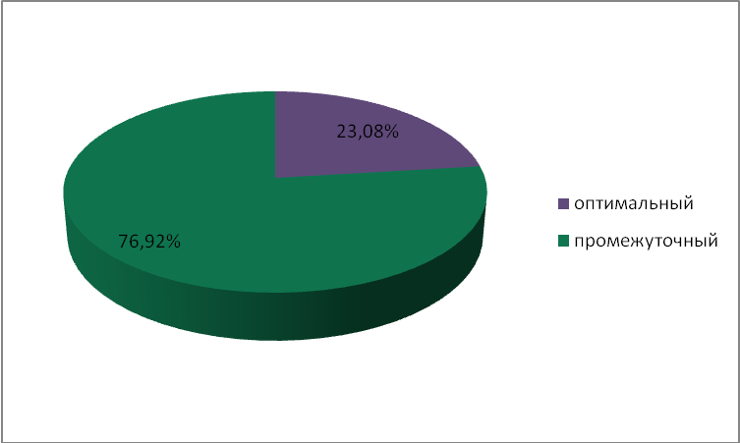
Таким образом, большинство (76,92%) студентов первого курса имеют промежуточный комплекс мотивации, что означает наличие в равной степени всех видов мотивации. Эти студенты не имеют ясных представлений о том, насколько важна для них данная деятельность либо наоборот они ориентируются на удовлетворение иных потребностей (мотивы социального престижа, зарплаты и т.д.) в ходе осуществления профессиональной деятельности. Другая часть группы (23,08%) имеет оптимальную мотивацию, что характеризует данных студентов как заинтересованных именно в своей деятельности. Результаты диагностики студентов второго курса представлены на диаграмме № 7.
Диаграмма № 7. Мотивационные комплексы профессиональной деятельности студентов второго курса.
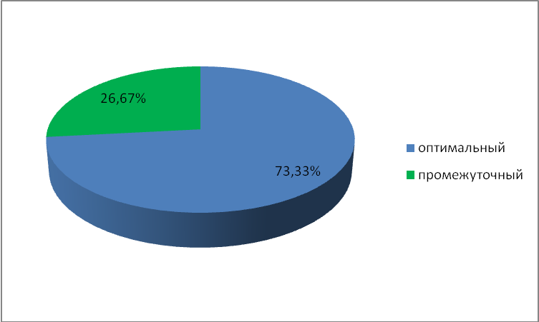
Из диаграммы № 7 видно, что большая часть студентов обладает оптимальным мотивационным комплексом. Данное утверждение означает, что эти студенты в своей деятельности руководствуются внутренними мотивами и для них важна деятельность сама по себе. Есть и студенты (26,67%), которые в своей мотивации руководствуются внешними мотивами больше, нежели внутренними. Мотивационные комплексы студентов третьего курса показаны на диаграмме № 8
Диаграмма № 8. Мотивационные комплексы профессиональной деятельности студентов третьего курса.
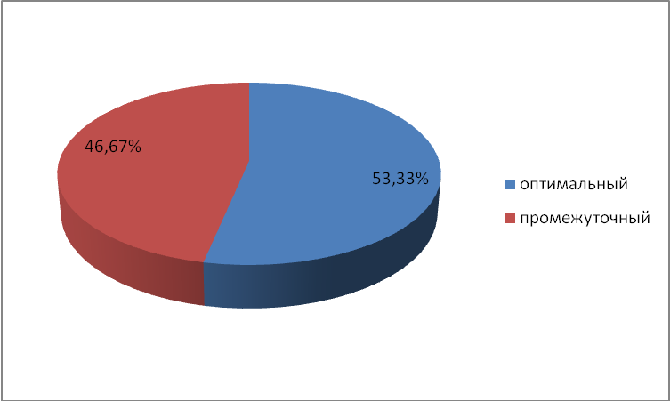
Студенты третьего курса практически в равной степени обладают оптимальным и промежуточным мотивационным комплексом, что означает наличие достаточно высоких внутренних и внешних мотивов профессиональной деятельности, однако, поскольку отсутствует худший мотивационный комплекс, можно сделать вывод о том, что студенты в большей степени руководствуются внешне положительными и внутренними мотивами профессиональной деятельности. Исследование мотивации профессиональной деятельности студентов четвертого курса представлено в виде диаграммы № 9.
Диаграмма № 9. Мотивационные комплексы профессиональной деятельности студентов четвертого курса

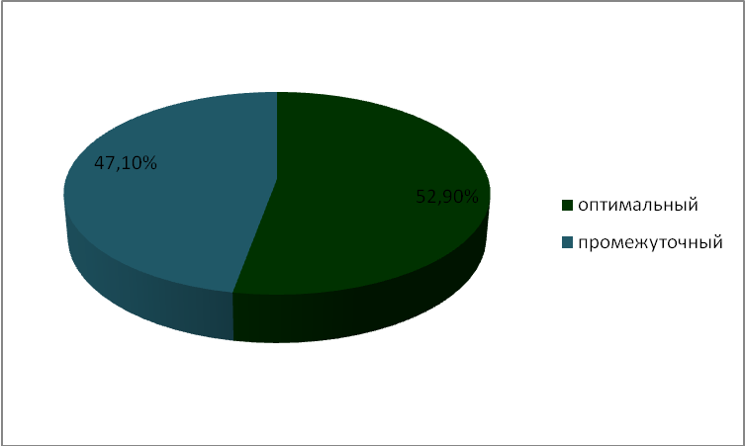
Студентам четвертого курса также практически в равной степени присущи два вида мотивации профессиональной деятельности: оптимальный(52,90%) и промежуточный (47,10%). Это означает, что студенты четвертого курса руководствуются в своей деятельности в большей степени внутренней и внешней положительной мотивациями профессиональной деятельности, которые являются более желательными и эффективными. Данные мотивации профессиональной деятельности студентов 1 – 4 курсов представлены в виде таблице № 2.
Таблица № 2. Виды мотивационного комплекса профессиональной деятельности студентов 1 – 4 курсов.
Вид мотивационного комплекса | Курс
Вид мотивационного комплекса | 1 | 2 | 3 | 4
Оптимальный* | 23,08% | 73,33% | 53,33% | 52,90%
Промежуточный* | 76,92% | 26,67% | 46,67% | 47,10%
Различия значимы при р<0.05
Различия в распределении оптимального и мотивационного комплексов между группами действительны на 5% уровне (р<0,05) , что указывает на существенную значимость данного различия.

Таблица № 3. Мотивация профессиональной деятельности студентов 1 – 4 курсов.
Номер курса | 1 | 2 | 3 | 4
достигнутая позит. ид. | 15,39% | 21,43% | 6,67% | 21,05%
оптимальный комплекс | 23,08% | 73,33% | 53,33% | 52,90%
коэф.Пирсона | 0,295176 | -0,62278 | 0,159143 | -0,09161

Максимальный уровень оптимальной мотивации (73,33%) принадлежит студентам второго курса, что характеризует данных студентов как заинтересованных в своей деятельности и ее результатах. Это связано с получением удовлетворения от своей профессии. Минимальный уровень оптимальной мотивации наблюдается у студентов первого курса ( 23,08%), что связано с периодом становления и привыкания студентов к своей профессии, зависимостью от мнения родителей, которые, возможно, настояли на поступлении ребенка на данную специальность, вследствие чего мотивация приобретает внешний характер.
Максимальный уровень промежуточной мотивации характерен для студентов первого курса (76,92%), что связано с неопределенностью мотивов профессиональной деятельности, поскольку студенты еще не достаточно понимают значение и направленность своей специальности. Минимальный уровень промежуточной мотивации наблюдается у студентов второго курса, что характеризует их как студентов, заинтересованных в самой деятельности (26,67%). Средние значения оптимального и промежуточного мотивационного комплексов, зарегистрированных у исследуемых студентов, представлены на диаграмме № 10.
Диаграмма № 10. Средние значения мотивационных комплексов студентов 1 – 4 курсов.
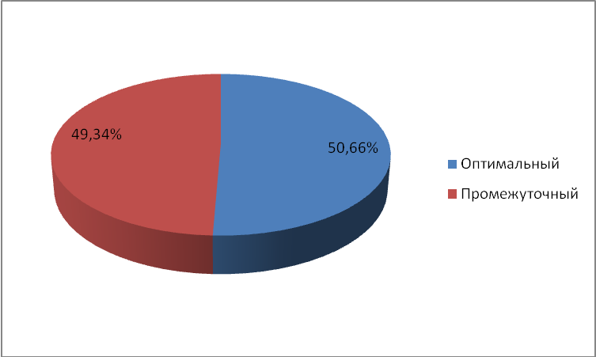
Из диаграммы № 10 видно, что в совокупности показатели мотивации профессиональной деятельности носят в равной степени оптимальный (50,66%) и промежуточный характер (49,34%). Однако следует отметить, что исследуемым студентам специальности социальная работа не свойственен худший мотивационный комплекс, который характеризуется превышением внешних отрицательных мотивов профессиональной деятельности (стремление избежать наказаний и критики). Мотивами профессиональной деятельности исследуемых студентов являются стремление к продвижению по службе, денежный заработок, потребность в социальном престиже, удовлетворение от работы и стремление к самореализации в данной деятельности.
Таким образом, можно сделать вывод о том, что студенты первого курса в выборе и функционировании именно в данной специальности руководствуются в большей степени внешними положительными мотивами. Это связано с тем, что студенты только приступили к освоению новой для них профессии специалиста по социальной работе, а поступали, возможно, по настоянию родителей, а также с изменением условий функционирования (поступление в ВУЗ, новый коллектив, преподаватели, возможно, отрыв от дома). Студенты же второго курса в большей степени руководствуются внутренними мотивами, что говорит об их удовлетворенности своим выбором. Особенно показательным является отсутствие наихудшего мотивационного комплекса у всех студентов, что позволяет сделать вывод о стремлении студентов достичь позитивных результатов в своей профессиональной деятельности
Диагностика профессиональной идентичности студентов показала, что формирование профессиональной идентичности в процессе обучения также претерпевает определенные изменения. Неожиданным явилось то обстоятельство, что наиболее желательный вид идентичности (достигнутая позитивная) наблюдается на втором и четвертом курсе. Особый кризис профессиональной идентичности наблюдается на третьем курсе (диффузная), когда студенты не самоопределились и не ставят себе данный вопрос в качестве актуального и желательного. Однако высоких показателей по шкале достигнутой позитивной идентичности достигнуто не было. Больший процент был набран по идентичности, называемой мораторий, и диффузной идентичности, что показывает актуальность проблемы становления профессиональной идентичности в процессе обучения.
Связь между личной и профессиональной идентичностью непрямая. Ее наличие обнаруживается лишь на первом курсе, когда и ту, и другую идентичность можно охарактеризовать как кризисную. Это связано с тем, что студенты первого курса еще не почувствовали себя в выбранной профессии, а также сменой условий, в которых привыкли существовать данные студенты. На всех же остальных курсах студенты обладают достигнутой личной идентичность, но отсутствием полной достигнутой идентичности в сфере профессиональной идентичности.
Студенты специальности социальная работа были продиагностированы по мотивации профессиональной деятельности. Положительным результатом стало то обстоятельство, что ни один из студентов, прошедших данную методику, не руководствуется в своей профессиональной деятельности внешними отрицательными мотивами, что является очень важным критерием для деятельности будущего специалиста по социальной работе, так как его работа должна приносить личное удовлетворение, чтобы результаты были более эффективными. Высокими показателями положительного мотивационного комплекса характеризуются студенты второго и четвертого курса, что позволило предположить о наличии прямо пропорциональной корреляции между уровнем достигнутой позитивной идентичности профессиональной деятельности и положительным мотивом этой деятельности. По данным исследования была составлена диаграмма № 11.
Диаграмма № 11. Соотношение уровня достигнутой позитивной идентичности и оптимального мотивационного комплекса.
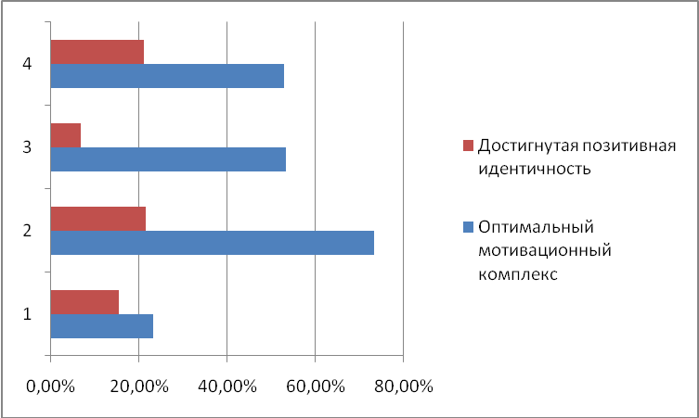
Данное предположение было проверено с помощью коэффициента корреляции Пирсона. Связи между данными явлениями не обнаружилось (х²₌-0,067).
Таким образом, по результатам исследования можно сказать, что профессиональная идентичность студентов в процессе обучения в ВУЗе является достаточно острой проблемой, так как студенты не достаточно адаптированы и ориентированы в своей будущей профессии. Особенно важное значение формирование профессиональной идентичности приобретает в отношении ее становления у студентов специальности социальная работа, так как эта специальность предполагает постоянное взаимодействие с людьми и помощь им в сложившейся тяжелой жизненной ситуации. Профессиональная идентичность студентов данной специальности тесно связана с уровнем личной идентичности будущих специалистов и на протяжении обучения уровень достижения её изменяется. Наибольшее достижение позитивной идентичности с профессией наблюдается на втором и четвертом курсах обучения, а спад – на первом и, особенно, на третьем курсах, когда студенты переживают кризис идентичности. Для того чтобы будущие специалисты по социальной работе успешно осуществляли свою деятельность, следует акцентировать внимание на становлении профессиональной идентичности студентов данной специальности в процессе обучения. Следовательно, занятия должны проходить не просто в форме теоретического рассмотрения вопросов, а и в форме тренингов и творческих заданий, которые будут направлены на улучшение профессиональной идентичности и самоопределения в профессии.
Список использованных источников
1. Ильин, Е.П. Мотивация и мотивы/ Е.П.Ильин//СПб.: Издательство «Питер». – 2000. – C.512 .
2. Григорьев А. Д. Социальная работа в Беларуси: история, опыт, проблемы: учеб.пособие / А.Д.Григорьев. – Мн. 2000. – С.239 .
3. Квалификационный справочник: должности служащих, занятых в здравоохранении, фармации, Белорусской государственной службе судебно-медицинской экспертизе и системе социальной защиты. – Мн.: НИИ труда. – 2001. – С.53-59.
4. Костюкович, З.В. Диагностика готовности к профессиональному поведению у будущих специалистов социальной сферы // Международный научно-практический семинар: Пути повышения качества подготовки будущих специалистов по социальной работе. Витебск, 28 мая 2009 г.; Витебский государственный университет им. П.М.Машерова. – Витебск. – 2009 . – С. 144-146.
5. Красовская Н. Н. Подготовка кадров для системы социальной защиты: состояние и перспективы / Е.Н. Красовская // Материалы II Международной конференции: Медико-социальная экология личности: состояние и перспективы. Мн.: БГУ. – 2004. – С.75-77.
6. Легавина А. Ю. Психические состояния в обучении и необходимость их педагогической коррекции у социальных работников /А.Ю. Легавина//Вестник психосоциальной и коррекционно-реабилитационной работы. – 2000. – №4. – с. 3-12.
7. Мотивация выбора специальности и социальная адаптация студентов факультета социальной работы / О.А. Волкова, Т.П. Дурасанова // Психолого-социальная работа в современном обществе: проблемы и решения: Материалы Международной научно-практической конференции 20 апреля 2007 г. – СПб.: СПбГИПСР, 2007. – С. 119-122.
8. Пантюк И.В. Теоретические основы социальной работы/И.В. Пантюк, Мн.: «Амалфея» . – 2010. – С.387.
9. Пантюк И.В., Гурский В.Е. Профессиональные компетенции будущих специалистов по социальной работе в области иностранного языка // Материалы международной научно-практической конференции, посвященной 90-летию БГУ: Кросс-культурная коммуникация и современные технологии в исследовании и преподавании языков, Минск,25 окт. 2011 г.- Минск:Изд.центр БГУ. – 2012. – с.140-145.
10. Профессиональная идентичность в социальной работе / О.А. Волкова // Профессиональные группы: социальная трансформация и адаптация; отв. pед. В.А. Мансуров. – М.: Российское общество социологов — Реглант. – 2006. – С. 52-68.
11. Самойлик Н. А. Обучение в вузе как условие переживания кризиса идентичности / Н. А. Самойлик // Психология в России и за рубежом: материалы междунар. заоч. науч. конф. (г. Санкт-Петербург, октябрь 2011 г.). / Под общ. ред. Г. Д. Ахметовой. — СПб.: Реноме. – 2011. — С. 121-123.
12. Чиганова, С.Д. Формирование профессиональной и социальной компетентности специалиста по социальной работе / С.Д. Чиганова // СОТИС. – 2006. – № 1. – С. 21–26.
13. Шаронова, С.А. Компетентностный подход и стандарты в образовании // Социологические исследования. – 2008. – №1. – С. 138-145.
14. Шишов С.Е. Понятие компетенции в контексте качества образования //Стандарты и мониторинг в образовании. – 1999. – №2. – С.30.
15. Шнейдер Л Б Профессиональная идентичность. – М.: МОСУ. – 2001. – 256 с.
16. Шнейдер Л Б Экспериментальное изучение профессиональной идентичности М.: 000 «Принт» . – 2001. – 128 с.
17. Янчук, О.А. Ориентиры профессиональной подготовки специалистов социальной сферы //Материалы Республиканской научно-практической конференции: Образовательный стандарт по социальной работе 2008 г.: методическая обеспеченность, перспективы развития специальности», 20 апреля, ГИСТ БГУ, Минск. –2010. – С. 29 – 30.

